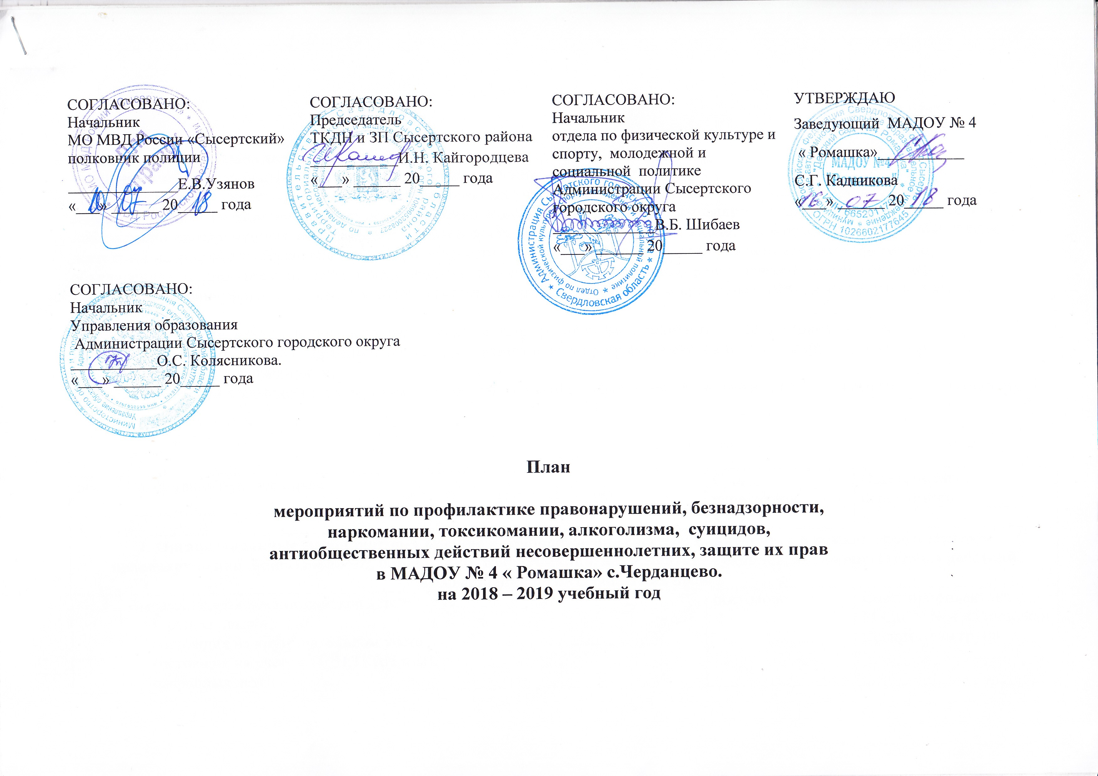

Основными целями плана являются:
- предупреждение правонарушений среди несовершеннолетних;
- повышение эффективности деятельности образовательных учреждений в организации профилактической работы и оказании социально-педагогической и психолого-педагогической помощи детям и семьям, находящимся в трудной жизненной ситуации;
- обеспечение своевременного обмена информацией о фактах вовлечения несовершеннолетних в преступную, антиобщественную деятельность, жестокого обращения с детьми, о подростках, причисляющих себя к неформальным антиобщественным объединениям, и принятие соответствующих профилактических, реабилитационных и психолого-педагогических мер;
- совершенствование форм и методов правового воспитания, развитие детских и подростковых объединений, ученического самоуправления;
- создание и развитие в образовательных учреждениях системы реализации и защиты прав детей в школе и семье;
- разработка и использование в образовательных учреждениях новых программ, методик и технологий воспитательно-профилактической направленности;
- повышение уровня взаимодействия образовательных учреждений с субъектами профилактики Сысертского городского округа.

п/п | Содержание пунктов плана |  | Сроки  исполнения | Ответственные исполнители
1 | 2 |  | 3 | 4
1. Организационные мероприятия. Создание и сопровождение системы мониторинга в рамках профилактики правонарушений, безнадзорности, наркомании, токсикомании, алкоголизма, суицидов, антиобщественных действий несовершеннолетних, защите их прав
 | Выявление, обновление списков детей:  - «группы риска»  - состоящих на учете ДОУ  - состоящих на учете в ПДН,ТКДН и ЗП,  - одаренных детей |  | постоянно | Воспитатели групп
 | Составление социального паспорта на новый учебный год. |  | сентябрь | Заведующий
 | Составление программы психолого – педагогического сопровождения детей и семей «группы риска» |  | сентябрь | Педагог-психолог МАДОУ№39
 | Составление индивидуальной планов работы по сопровождению детей и семей «группы риска» |  | Сентябрь | Воспитатели групп, специалисты МАДОУ№39
 | Проведение сверки данных несовершеннолетних и семей, находящихся в социально опасном положении, состоящих на персонифицированном учете |  | ежеквартально | Заведующий
 | Организация работы психолого- педагогических консилиумов МАДОУ |  | в течение года | Зам.заведующего по УВР
 | Проведение анализа причин и условий, способствующих правонарушениям, безнадзорности, наркомании, токсикомании, алкоголизма, суицидов, антиобщественных действий несовершеннолетних, защите их прав |  | 1 раз в квартал | Зам.заведующего по УВР  Воспитатели групп
2. Организационные мероприятия, направленные на профилактику безнадзорности, правонарушений и преступности среди несовершеннолетних

 |  | Организация недели здоровья | В течение года | Воспитатели групп, специалисты МАДОУ№39
 |  | Праздники и развлечения, театральные представления, познавательные мероприятия | В течение года | Муз.руководитель,  воспитатели, инструктор по ФИЗО
 |  | Организация и проведение физкультурно-оздоровительных и спортивных мероприятий:  Кросс Наций, Лыжня России и другие | В течение года | инструктор по ФИЗО
 |  | Беседы «Права и обязанности детей» | В течение года | Воспитатели групп
 |  | Чтение художественной литературы, рассматривание иллюстраций, альбомов по правам детей | В течение года | Воспитатели групп
 |  | Выставки детского творчества:  «Я имею право на …»  «Здорово быть здоровым»  «Улыбка дружбы» | В течение года | Воспитатели групп
 |  | Организация и проведение в ДОУ Единых дней профилактики | Апрель, октябрь | Зам.заведующего по УВР
 |  | Организация и проведение областной комплексной межведомственной профилактической операции «Подросток» | май – сентябрь | Воспитатели групп, специалисты МАДОУ№39
 |  | Проведение обследований семей, находящихся в трудной жизненной ситуации и социально опасном положении. Оказание им всех видов социальной, психологической и медицинской помощи | ежеквартально | Воспитатели групп,  Педагог-психолог, мед.сестра
 |  | Закрепление наставников за несовершеннолетними и семьями, находящимися в социально опасном положении. | сентябрь,  далее по мере необходимости | Воспитатели групп
 |  | Осуществление постоянного контроля и учета несовершеннолетних, не посещающих МАДОУ №39, систематически пропускающих занятия по неуважительным причинам. | постоянно | Воспитатели групп
 |  | Организация работы по выявлению одаренных детей, составление планов работы с одаренными детьми | в течение года | Воспитатели групп
3. Организационные мероприятия, направленные на профилактику алкоголизма, наркомании и токсикомании среди несовершеннолетних, формирование ЗОЖ
 | Участие в проведении антинаркотических акций «Сообщи, где торгуют смертью», «Наркостоп», «Семья без наркотиков», «Стеновая реклама» |  | в течение года | Зам.заведующего по УВР  Воспитатели групп
 | Организация и проведение мероприятий по правовому просвещению и профилактике употребления алкоголя, наркотических средств и психотропных веществ |  | в течение года,  постоянно | Зам.заведующего по УВР  Воспитатели групп
 | Организация и проведение мероприятий, направленных на формирование у детей установок здорового образа жизни, предупреждения зависимостей, правонарушений, безопасного поведения |  | в течение года | Зам.зав по УВР, воспитатели, мед.сестра, инструктор по ФИЗО
 | Реализация программы профилактики ВИЧ-инфекции, утвержденной приказом Министерства общего и профессионального образования Свердловской области и Министерства здравоохранения Свердловской области от 01.12.2011 №855-н/1344-п «О внедрении программы профилактики ВИЧ-инфекции в образовательные учреждения Свердловской области», оценка ее эффективности |  | в течение года | Зам.зав по УВР, воспитатели, мед.сестра
 | Проведение цикла бесед на тему:  «Что такое здоровый образ жизни»  «Как сохранить здоровье»  «Вредные привычки»  «Правильное питание – залог здоровья»  «Здоровая нация – это вакцинация» |  | в течение года | Воспитатели групп
 | Оформление выставки детских рисунков:  «Спорт, спорт, спорт»  «Здоровое питание»  «Зимние забавы»  «Растём здоровыми, ловкими, смелыми» |  | в течение года | Воспитатели групп
 | Анкетирование родителей (законных представителей) с целью оценки эффективности реализации мероприятий по предупреждению распространения ВИЧ-инфекции |  | сентябрь, май | Воспитатели групп
 | Организация и проведение мероприятий,  приуроченных:  - Всемирному дню здоровья;  - Всемирному дню без табака;  - Международному дню борьбы с наркотиками и незаконным оборотом наркотиков,  -Всемирному дню борьбы со СПИДОМ  - Всероссийской акции «Стоп ВИЧ/СПИД» ( по особому плану) |  | 1 марта; 7 апреля;  31 мая  26 июня  1 декабря  май | Зам.зав по УВР, воспитатели, мед.сестра
 | Организация и проведение Всероссийской акции «За здоровье и безопасность наших детей» (форумы, лекции, беседы) |  | в течение года | Зам.зав по УВР, воспитатели, мед.сестра
 | Оформление бюллетеней, информационных листков по ЗОЖ, профилактике гриппа, ВИЧ, вредных привычек |  | в течение года | Заведующий, зам.зав по УВР, воспитатели, мед.сестра
4.Организация мероприятий по профилактике жестокого обращения с детьми, защите их прав
 |  | Проведение информационной кампании по противодействию жестокому обращению с детьми | в течение года | Зам.зав по УВР
 |  | Обеспечение деятельности единого детского «телефона доверия» | в течение года | Зам.зав по УВР
 |  | Информирование ТКДН и ЗП, ПДН МО МВД «Сысертский»  обо всех выявленных фактах преступных посягательств в отношении детей со стороны взрослых лиц | по факту выявления | Заведующий
 |  | Организация социально – психологической реабилитации детей, пострадавших от жестокого обращения и преступных посягательств. | в течение года | Воспитатели групп, педагог-психолог
5.Мероприятия по профилактике правонарушений экстремистского характера среди несовершеннолетних.
Профилактика суицидального поведения несовершеннолетних
 |  | Проведение профилактических бесед по противодействию экстремизма | в течение года,  постоянно | Зам.зав по УВР, воспитатели
 |  | Проведение «Дня солидарности в борьбе с терроризмом» | сентябрь | Заведующий, заведующий хозяйством
 |  | Проведение инструктажей по действиям в случае возникновения чрезвычайных ситуаций | в течение года | Заведующий, заведующий хозяйством
 |  | Проведение тренировочной эвакуации, отработка навыков в случае возникновения чрезвычайных ситуаций | сентябрь, май | Зам.зав по УВР, воспитатели
 |  | Участие в Муниципальном конкурсе на лучшую методическую разработку «Интернет: возможности, компетенции, безопасность». | январь, февраль | Зам.зав по УВР, воспитатели
 |  | Участие во Всероссийской акции "Месяц безопасного "Интернета", Всероссийской акции "Месяц безопасного "Интернета", | март | Зам.зав по УВР, воспитатели
 |  | Контроль литературы, поступающей в библиотеки образовательных учреждений в соответствии с Приказом Министерства образования и науки РФ от 14 декабря 2009 г. N 729 "Об утверждении перечня организаций, осуществляющих издание учебных пособий, которые допускаются к использованию в образовательном процессе в имеющих государственную аккредитацию и реализующих образовательные программы общего образования образовательных учреждениях" | в течение года | Зам.зав по УВР
 |  | Мероприятия, посвящённые Дню народного единства:  Просмотр видеоролика «Россия - многонациональное государство»  Рассматривание картин «Улица полна неожиданностей» | в течение года | Воспитатели, муз.руководитель
6. Профилактика травматизма и гибели несовершеннолетних
 |  | Проведение ревизии технического состояния спортивного оборудования в спортивных залах и на площадках ДОУ, благоустройство территорий и спортивных площадок, ограждение участков ДОУ | 1раз в квартал,  по необходимости | Заведующий, заведующий хозяйством
 |  | Разработка и корректировка планов (программ) по профилактике детского травматизма в образовательных организациях | июнь | Зам.зав по УВР
 |  | Анализ состояния травматизма детей во время образовательного процесса | 1 раз в квартал | Воспитатели групп
 |  | Участие в конкурсе «Безопасное колесо»; | 1 июня | Зам.зав по УВР, воспитатели
7. Организационно – методические и информационно – просветительские мероприятия

 | Участие в конкурсе на лучшую организацию работы по профилактике правонарушений, безнадзорности, наркомании, токсикомании, алкоголизма, суицидов, антиобщественных действий несовершеннолетних, защите их прав |  | в течение года | Зам.зав по УВР, воспитатели
 | Организация и участие в проведении Единых дней оказания бесплатной юридической помощи |  | ноябрь, апрель | Заведующий,  зам.зав по УВР
 | Обучение педагогов по программам повышения квалификации, на семинарах - по вопросам профилактики:  - ВИЧ-инфекции в ГБУ здравоохранения Свердловской области «Свердловский областной центр по профилактике и борьбе со СПИД и инфекционными заболеваниями»,  - безопасности дорожного движения, ДДТП,  - травматизма |  | в течение года,  постоянно | зам.зав по УВР
 | Оформление информационных стендов для родителей с телефонами, адресами служб, оказывающих психологическую, социальную, психотерапевтическую помощь при кризисных состояниях |  | постоянно | зам.зав по УВР
 | Организация научно – практических конференций, «круглых столов», форумов, пресс-конференций по проблемам семьи и детства, защиты детей от преступных посягательств, профилактике безнадзорности и правонарушений несовершеннолетних |  | в течение года | зам.зав по УВР
 | Проведение родительского всеобуча по вопросам:  - профилактика правонарушений;  -профилактика вредных привычек;  -пропаганда ЗОЖ, личной гигиены, личной безопасности;  -профилактика дорожного детского травматизма,  -пропаганда правовых знаний,  - о недопущении физического и психического насилия, оскорбления, грубого обращения с несовершеннолетними |  | в течение года | зам.зав по УВР,  специалисты ДОУ, воспитатели
 | Организация и проведение психолого - педагогический консультирований для родителей |  | в течение года | зам.зав по УВР,  специалисты ДОУ, воспитатели
 | Разработка, издание и размещение информационных буклетов, памяток для родителей |  | в течение года | зам.зав по УВР,  специалисты ДОУ, воспитатели
 | Участие специалистов в работе территориальной комиссии Сысертского района по делам несовершеннолетних и защите их прав |  | По плану комиссии | Заведующий, зам.зав по УВР

